**Подвиг 4.** С помощью множественного наследования удобно описывать принадлежность объектов к нескольким разным группам. Выполним такой пример.

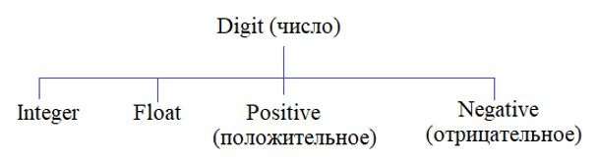

Определите в программе классы в соответствии с их иерархией, представленной на рисунке выше:

Digit, Integer, Float, Positive, Negative

Каждый объект этих классов должен создаваться однотипной командой вида:

obj = Имя_класса(value)

где value - числовое значение. В каждом классе следует делать свою проверку на корректность значения value:

- в классе Digit: value - любое число;  
- в классе Integer: value - целое число;  
- в классе Float: value - вещественное число;  
- в классе Positive: value - положительное число;  
- в классе Negative: value - отрицательное число.

Если проверка не проходит, то генерируется исключение командой:

raise TypeError('значение не соответствует типу объекта')

После этого объявите следующие дочерние классы:

**PrimeNumber** - простые числа; наследуется от классов Integer и Positive;  
**FloatPositive** - наследуется от классов Float и Positive.

Создайте три объекта класса PrimeNumber и пять объектов класса FloatPositive с произвольными допустимыми для них значениями. Сохраните все эти объекты в виде списка **digits**.

Затем, используя функции isinstance() и filter(), сформируйте следующие списки из указанных объектов:

**lst_positive** - все объекты, относящиеся к классу Positive;  
**lst_float** - все объекты, относящиеся к классу Float.

P.S. В программе требуется объявить только классы и создать списки. На экран выводить ничего не нужно.